科目代码： 618 科目名称： 无机化学
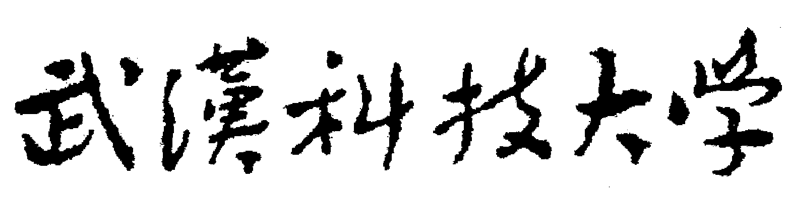2020年全国硕士研究生招生考试初试自命题试题
（ B 卷)参考答案
一．单项选择题(共10小题，每小题3分，共30 分)
1-5 D A D A D 6 -10 C B A D A

二．填空题(共20空，每空2分，共40分)
1、2，3； 2、碱，HPO₄²⁻ ；
3、11.12，9.34； 4、KIO₃， Cl₂（可互换位置） ；
5、K₂CO₃，NH₄HCO₃ ； 6、H₃BO₃，H₂ ；
7、砖红，Ag[(NH₃)₂]⁺； 8、Fe(OH)₃，[Co(NH₃)₆]³⁺；
9、Ni₂(OH)₂SO₄，[Ni(NH₃)₆]SO₄ ； 10、N，4。

三．配平题(共5小题，每小题4分，共20 分)
1. 3Cl₂+6NaOH(热) $\vec{Δ}$ NaClO₃+5NaCl+3H₂O
2. PbS + 4H₂O₂—→PbSO₄↓+ 4H₂O
3. 2AgNO₃(s)$\vec{Δ}$2Ag + 4NO₂↑+ O₂↑
4. S₂O₃²⁻ + 2H⁺—→SO₂↑+ S↓+ H₂O
5. 2MnO₄⁻ + SO₃²⁻ + 2OH⁻—→2MnO₄²⁻ + SO₄²⁻ + 2H₂O

四．简答题（共4小题，每小题5分，共20 分）
1．(本题5分)
答：该元素的符号为Cr（1分），原子核外电子排布式为1s²2s²2p⁶3s²3p⁶3d⁵4s¹（2分），在元素周期表中的族号为VIB（1分），所处的分区位置为d区（1分）。
2．(本题5分)
答：由于NO₃⁻中价电子对数为3（1分），键电子对数为3（1分），孤电子对数为0（1分），所以该离子的空间构型为正三角形（2分）。
3．（本题5分）
答：因为Na⁺ 外层电子为8电子构型，能够产生的极化力很小（1分），因此NaCl为典型的离子晶体（1分）；而Al³⁺电荷高，产生的极化力大（2分），因而AlCl₃中的化学键含有较多的共价成分而为分子晶体（1分），因此晶体NaCl的熔点高于AlCl₃。
4．(本题5分)
答：t_{2g}⁵e_{g}²（2分）；正八面体（1分）；高自旋（2分）。

五．计算题（共5小题，每小题8分，共40 分）
1．(本题8分)
解：（1）(600K) =- T · （1分）
= [-197.78 – 500 × （-188.06）× 10⁻³] kJ·mol⁻¹
= -103.75 kJ·mol⁻¹ < 0 （2分）
所以反应在500 K的标准状态下能自发向右进行。 （1分）
（2）ΔrGm = + RTlnJ （1分）
= -103.75 + 8.314 × 500 × ln{(2.00×10³/10⁵)²/[(2.00×10³/10⁵)² ×(2.00×10³/10⁵)]} × 10⁻³
= -96.7 kJ·mol⁻¹ < 0 （2分）
所以反应在500K、2.00×10³ Pa下能向右自发进行。 （1分）

2．(本题8分)
解：H₂CO₃ H⁺ + HCO₃⁻ （1分）
c／mol·L⁻¹ 0.10-x x x
∵ c/K_{a,1} >500 ∴ 0.10 – x ≈ 0.10
x = (4.4×10⁻⁷×0.10)^{1/2} = 2.1×10⁻⁴ （2分）
pH = –lg c( H⁺)/c = –lg(2.1×10⁻⁴) = 3.67 （1分）

等体积混合后，H₂CO₃和HCO₃⁻的浓度都为0.05 mol·L⁻¹ （1分）
H₂CO₃ H⁺ + HCO₃⁻
c／mol·L⁻¹ 0.05-x x 0.05+ x
4.4×10⁻⁷ = x(0.05+x)/(0.05-x) （1分）
x = 4.4×10⁻⁷ （1分）
pH = –lg c( H⁺)/c = –lg(4.4×10⁻⁷) = 6.36 （1分）

3．（本题8分）
解: (1) 判断沉淀次序,计算开始沉淀的c(OH⁻)
c₁(OH⁻) = (3×10⁻¹⁷/0.3)^{1/2}
= 10⁻⁸ mol·L⁻¹ （1分）
c₂(OH⁻) = (2.79×10⁻³⁹/0.3)^{1/3}
= 2.10×10⁻¹³ mol·L⁻¹ （1分）
因为c₂(OH⁻) < c₁(OH⁻) , 所以Fe(OH)₃先沉淀。 （1分）
当Fe(OH)₃沉淀完全时：
C₃(OH⁻) = (2.79×10⁻³⁹/10⁻⁵)^{1/3}
= 6.53×10⁻¹² mol·L⁻¹ （2分）
pH=2.81 （1分）
c₁(OH⁻) = 10⁻⁸ mol·L⁻¹ pH=6.00 （1分）
为使离子分离, pH应控制在2.81~6.00之间。 （1分）

4．(本题8分)
解： E(Ag⁺/Ag) = E^{θ}(Ag⁺/Ag) + 0.0592×lg[Ag⁺]
= 0.80+ 0.0592×lg（K_{sp}^{Ө}/0.10）
=0.13 V （2分）
E(Cu²⁺/Cu)= E^{θ}(Cu²⁺/Cu) + 0.0592/2×lg[Cu²⁺]
= 0.34 + 0.0592/2×lg0.10
=0.31 V （2分）
电池电动势E_{cell} 为：E(Cu²⁺/Cu)- E(Ag⁺/Ag)= 0.18 V （2分）
电池反应的离子方程式为Cu²⁺+2Ag+2Br⁻=Cu+2AgBr↓ （2分）

5．(本题8分)
解： Ag⁺ + 2 S₂O₃²⁻ [Ag(S₂O₃²⁻)₂]³⁻ （1分）
平衡时c／mol·L⁻¹ x 2x 0.10 - x

2.9×10¹³ = (0.1-x)/[x × (2x)²] （2分）
解得 x = 9.5×10⁻⁶
即 c(Ag⁺) = 9.5×10⁻⁶ mol·dm⁻³ （2分）
J = {c(Ag⁺)/c^{θ}}·{c(I⁻)/c^{θ}} = 9.5×10⁻⁶ × 0.2
= 1.9 × 10⁻⁶ > K_{sp}^{Ө}(AgI) = 8.3×10⁻¹⁷
（2分）
所以有AgI沉淀生成。 （1分）

